[Bài đọc] Observble trong Angular

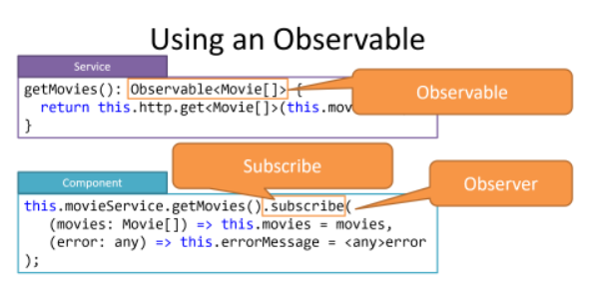
Trong khi Promise đại diện cho một giá trị trả về trong tương lai, một Observable đại diện cho một stream of values (Như trong hình trên chúng ta thấy Observable giống như một stream của các sự kiện hoặc các dữ liệu). Một Observable có thể ở trạng thái completed, nghĩa là sẽ không gửi đi bất cứ một giá trị nào nữa. Còn Observer là cái subcribe (đăng ký) Observable.
Phương thức subcribe() được gọi để khởi động 1 Observable stream. Nếu chúng ta không gọi phương thức subcribe thì stream sẽ không được hoạt động và do đó chúng ta sẽ không lấy được giá trị trả về từ Observable.
Phương thức subcribe() sẽ nhận vào một Observer. Một Observer sẽ định nghĩa phương thức callback để xử lý 3 loại trạng thái mà một observable có thể gửi như sau:
- next: Bắt buộc phải có, được sử dụng để lấy ra dữ liệu từ Observable
- error: Không bắt buộc, được sử dụng để xử lý các lỗi xảy ra trong quá trình xử lý.
- complete: Không bắt buộc, đượ sử dụng để xử lý các nội dung mà chúng ta muốn được xử lý sau khi một Observers hoàn thành.
Last modified: Thursday, 25 February 2021, 9:50 AM

